**ПОРЯДОК**

**информирования работниками РГП «Казстандарт» о фактах или возможных нарушениях антикоррупционного законодательства**

Жақсы есім мен беделден артық ештеңе жоқ. Сыбайлас жемқорлыққа шалдығу – абыройсыздық.

Нет ничего более дорогого, чем доброе имя и репутация. Не ставьте их под угрозу, соприкасаясь с коррупцией.

Сыбайлас жемқорлық ірілі-ұсақ болмайды, оның әрбір қадамы елімізге елеулі залал келтіретін апат.

Нет никакой маленькой коррупции - каждый акт коррупции вредит нашей стране.

Өз жұмысыңыздың жеке бас пайдаңызға емес, заңдылық пен адалдыққа бағытталуға тиіс екендігіне есте сақтаңыз.

Помните, что Ваша работа должна быть основана на законности и честности, а не на личных выгодах.

Ешқандай жеке мүдде қоғам мүддесінен жоғары емес.

Никакие личные интересы не могут превалировать над интересами общества.

Мемлекеттік қызмет – бұл абырой мен артықшылық ғана емес, қоғамның болашағы үшін жауапкершілік.

Государственная служба – это не только честь и привилегия, но и ответственность за будущее нашего общества.

Әрбір сыбайлас жемқорлық жағдайы – біздің елімізге, оның экономикасына және қоғамға соққы. Бұған жол бермеңіз, адал әрі парасатты болайық.

Каждый случай коррупции - это удар по нашей стране, ее экономике и обществу. Не допустите этого, будьте честными и порядочными.

жою.

Сыбайлас жемқорлықпен күрес – еліміздің болашағына төнетін қауіпті Борьба с коррупцией – это борьба за будущее нашей страны.

Адалдық және парасаттылық – әр мемлекеттік қызметшіге тән болуға негізгі қасиет.

Честность и порядочность – это главные качества, которые должны присутствовать у каждого госслужащего.

2

Елімізге Сіздің жанқиярлығыңыз бен адалдығыңыз қажет. Қоғамымыздың жарқын болашағын қамтамасыз ету үшін, сыбайлас жемқорлықпен күресіңіз.

Наша страна нуждается в Вашей преданности и честности. Боритесь с коррупцией, чтобы обеспечить нашему обществу светлое будущее.

Сыбайлас жемқорлық – бұл біздің қоғамға төнген қауіп қана емес, әдемі әлемде өмір сүруге міндетті болашақ ұрпақ үшін жоғары қауіп-қатер.

Коррупция – это не только угроза для нашего общества, но и для будущих поколений, которым мы обязаны передать лучший мир.

Сыбайлас жемқорлықты қөре-біле тұра үндемейтіндердің барлығы осы зұлымдықтың қатысушысына айналады.

Каждый, кто молчит, когда видит коррупцию, становится соучастником этого зла.

Сыбайлас жемқорлық фактілері туралы хабарлағаны үшін 4000 АЕК-ке дейін (14 млн. теңгеге дейін) ақшалай көтермелеу көзделген - call-орталық 1424 (қоңырау шалу тегін).

За сообщение о фактах коррупции предусмотрено денежное поощрение до 4000 МРП (до 14 млн. тг.) – call-центр 1424 (звонок бесплатный).

Сыбайлас жемқорлық сипатындағы бұзушылықтарға тап болған жағдайда, Сіз сыбайлас жемқорлыққа қарсы қызметтің 1424 call-орталығына жүгіне аласыз (қоңырау шалу тегін).

В случае столкновения с нарушениями коррупционного характера, вы можете обратиться в call-центр Антикоррупционной службы – 1424 (звонок бесплатный).

Сыбайлас жемқорлыққа қарсы сипаттағы шараларды қабылдамау –

заңнамамен көзделген жауаптылыққа әкеп соғады.

Непринятие мер антикоррупционного характера – влечет законодательную ответственность.

Мемлекет қаражатын жымқыру – жазаланбай қалмайтын қылмыс.

Хищение государственных средств – преступление, которое не останется безнаказанным.

3

Игіліктерді (ақша, бағалы қағаздар, демалуға немесе емделуге жолдамалар, жұмыстар және басқа да қызметтер) заңсыз алу үшін қылмыстық жауапкершілік көзделгенін ұмытпаңыз.

Помните, за незаконное получение благ (денег, ценных бумаг, путевок на отдых или лечение, работ и иных услуг) предусмотрена уголовная ответственность.

Сыбайлас жемқорлықпен және бюджет қаражатын жымқырумен күрес – бұл қоғамдағы әділдік пен теңдік үшін күрес. Осындай құқық бұзушылықтар үшін әркім бұлтартпас жазаға тартылады.

Борьба с коррупцией и хищением бюджета – это борьба за справедливость и равноправие в обществе. Неотвратимое наказание за эти правонарушения последует за каждым.

Парақорлыққа делдал болғаны үшін қылмыстық жауапкершілік көзделген.

За посредничество во взяточничестве предусмотрена уголовная ответственность.

Пара алу, беру және парақорлықтағы делдалдық – ҚЫЛМЫС.

Получение, дача взятки и посредничество во взяточничестве –

ПРЕСТУПЛЕНИЕ.

Сыбайлас жемқорлық құқық бұзушылық жасағаны үшін, 15 жылға дейінгі мерзімге бас бостандығынан айыру көзделген.

За совершение коррупционного правонарушения предусмотрено лишение свободы сроком до 15 лет.

Сыбайлас жемқорлыққа қарсы заңнаманы бұзушылық мемлекеттік және квазимемлекеттік ұйымдарға жұмысқа орналасуға өмір бойы шектеу қоюға әкеп соғады.

Нарушение антикоррупционного законодательства влечет пожизненное ограничение на трудоустройство в государственные и квазигосударственные организации.

Ақша, бағалы қағаздар, демалуға немесе емделуге жолдамалар, жұмыстар мен өзге де қызметтерді алу – заңсыз игіліктерге жатады.

К незаконным благам относятся – получение денег, ценных бумаг, путевок на отдых или лечение, работ и иных услуг.

Лауазымдық өкілеттіктерін асыра пайдаланғаны үшін, 7 жылға дейінгі мерзімге бас бостандығынан айыру көзделген.

За злоупотребление должностными полномочиями предусмотрено лишение свободы сроком до 7 лет.

4

Билікті немесе лауазымдық өкілеттіктерді асыра пайдаланғаны үшін, 10 жылға дейінгі мерзімге бас бостандығынан айыру көзделген.

За превышение власти или должностных полномочий предусмотрено лишение свободы сроком до 10 лет.

Кәсіпкерлік қызметке заңсыз қатысқаны үшін, 5 жылға дейінгі мерзімге бас бостандығынан айыру көзделген.

За незаконное участие в предпринимательской деятельности предусмотрено лишение свободы сроком до 5 лет.

Заңды кәсіпкерлік қызметпен айналысуға кедергі келтіргені үшін, 10 жылға дейінгі мерзімге бас бостандығынан айыру көзделген.

За воспрепятствование занятию законной предпринимательской деятельностью предусмотрено лишение свободы сроком до 10 лет.

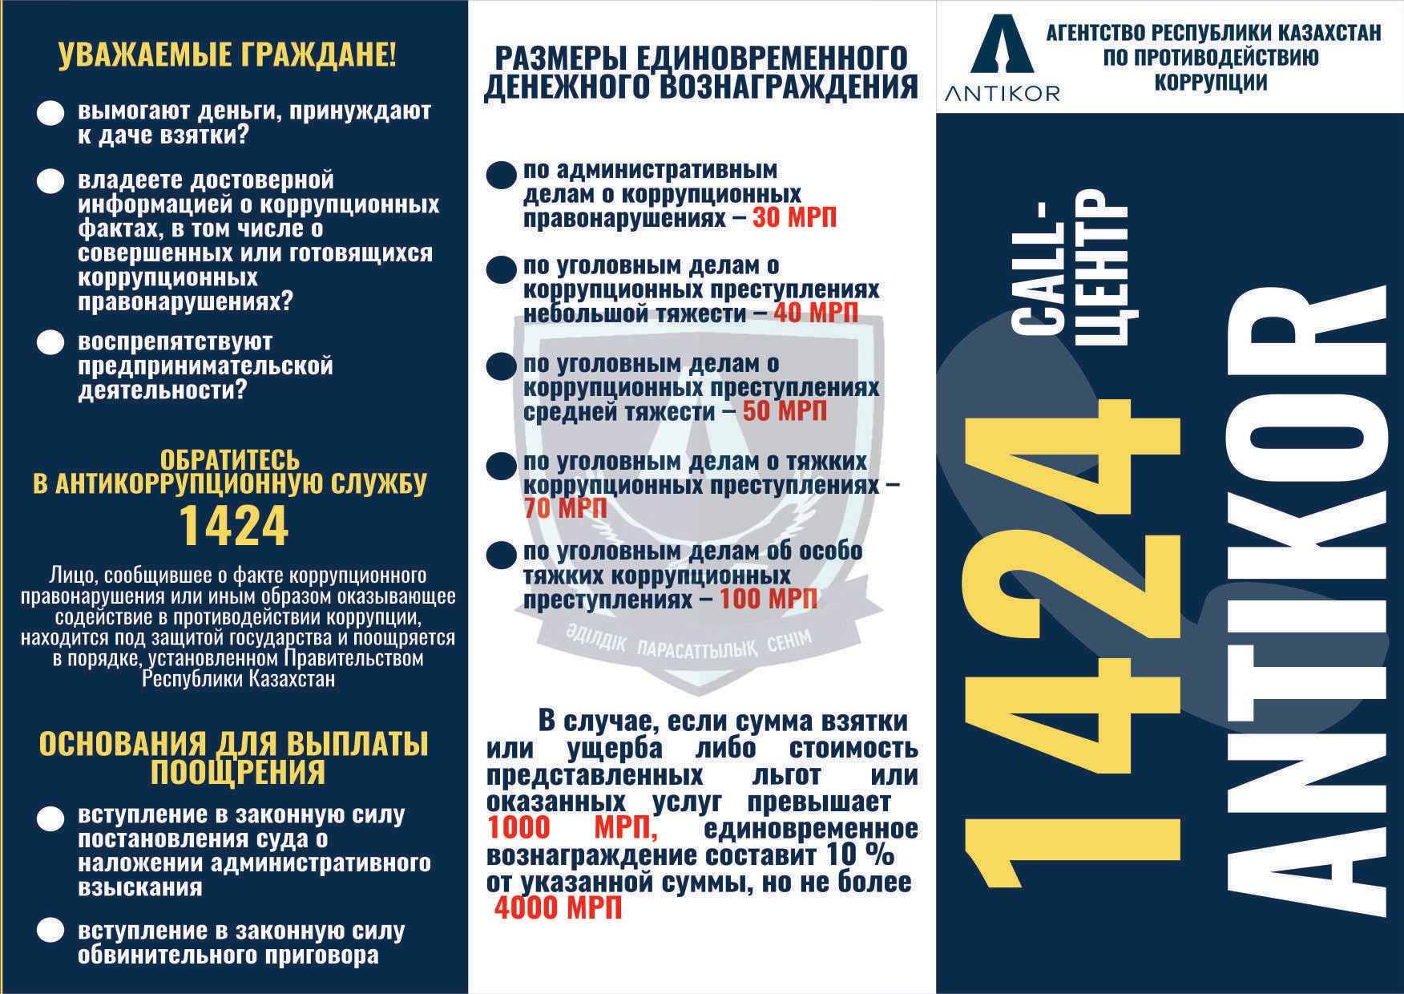

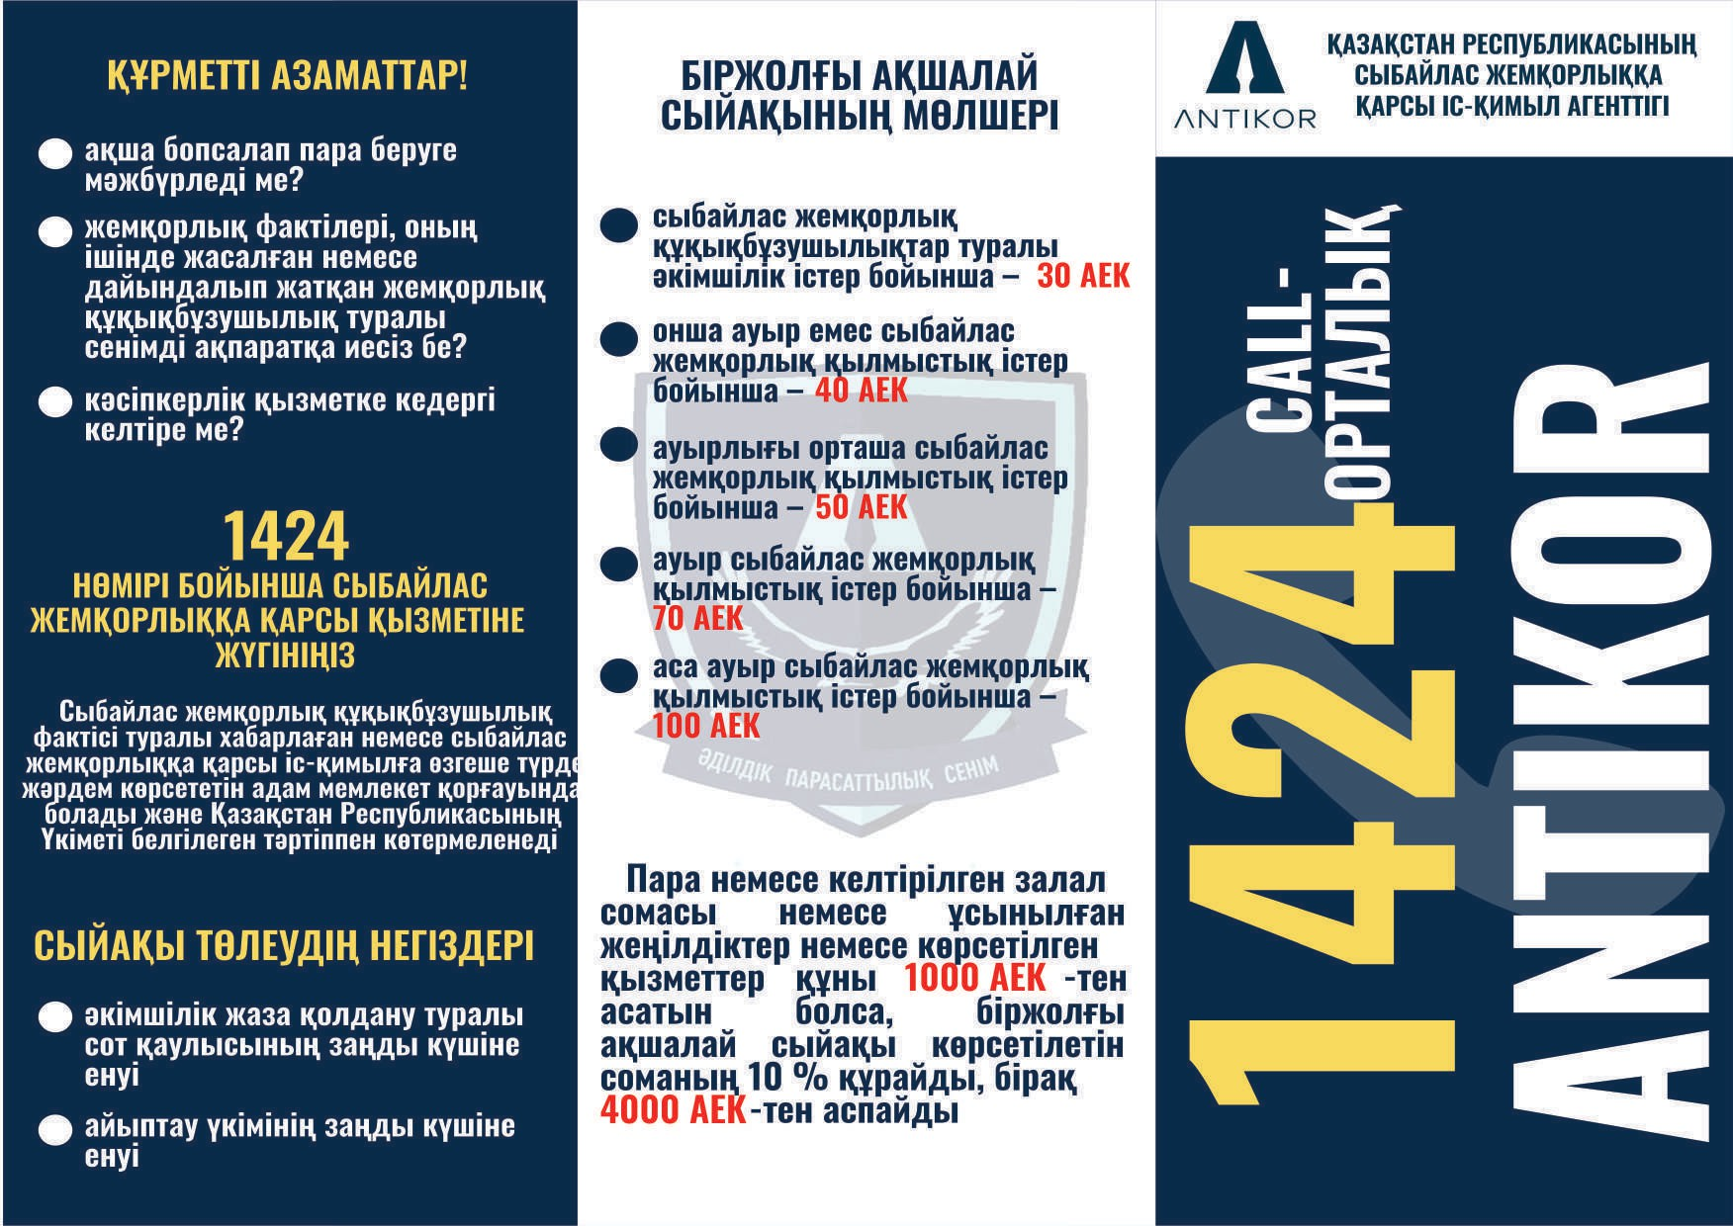

a Если вы стали свидетелем правонарушения, сообщите нам

**КТО**

требовал?

**ЧТО**

требовал?

**КОГДА**

это произошло?

**ГДЕ**

это произошло?

**ЗА ЧТО?**

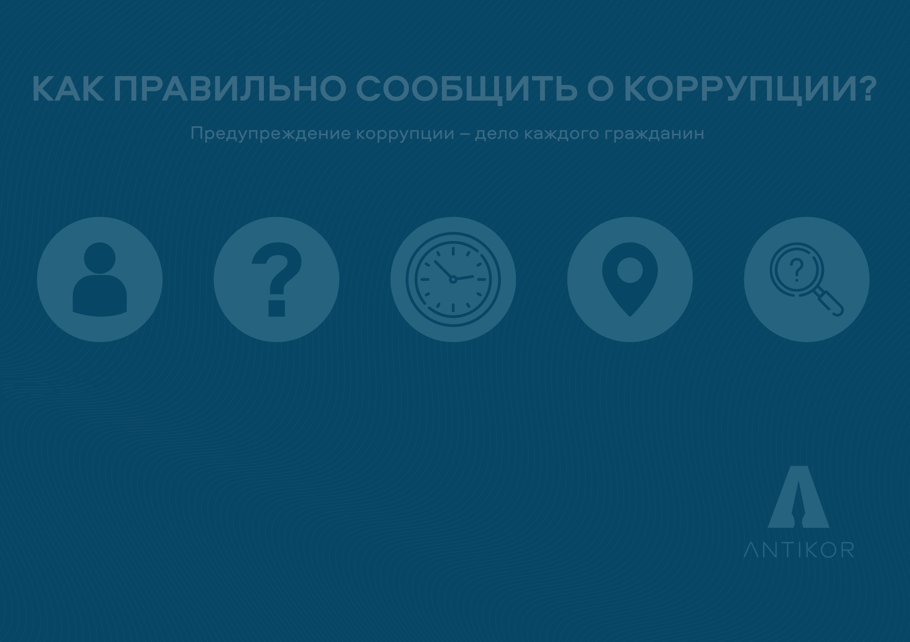**ДЛЯ СООБЩЕНИЯ О КОРРУПЦИОННЫХ ПРАВОНАРУШЕНИЯХ ОБРАТИТЕСЬ В CALL-ЦЕНТР**

**АНТИКОРРУПЦИОННОЙ СЛУЖБЫ**

## 1424

**СЫБАЙЛАС ЖЕМҚОРЛЫҚ ТУРАЛЫ ҚАЛАЙ ДҰРЫС ХАБАРЛАУ КЕРЕК?**

Сыбайлас жемқорлық туралы хабарлау – әрбір азаматтың ісі Егер сіз құқық бұзушылықтың куәсі болсаңыз бізге хабарлаңыз

**КІМ**

талап етті?

**НЕ**

талап етті?

**ҚАШАН**

орын алды?

**ҚАЙДА**

орын алды?

**НЕ ҮШІН?**

**СЫБАЙЛАС ЖЕМҚОРЛЫҚ ҚҰҚЫҚ БҰЗУШЫЛЫҚТАР ТУРАЛЫ ХАБАРЛАУ ҮШІН СЫБАЙЛАС ЖЕМҚОРЛЫҚҚА ҚАРСЫ ҚЫЗМЕТТІҢ CALL-ОРТАЛЫҒЫНА ЖҮГІНІҢІЗ**

## 1424

**ЕСЛИ У ВАС ВЫМОГАЮТ ВЗЯТКУ, НУЖНО:**



ВЫСЛУШАТЬ И ТОЧНО ЗАПОМНИТЬ УСЛОВИЯ ВЫМОГАТЕЛЬСТВА ВЗЯТКИ.

ВЕСТИ СЕБЯ КРАЙНЕ ОСТОРОЖНО, НЕ ДОПУСКАЯ ОПРОМЕТЧИВЫХ ВЫСКАЗЫВАНИЙ, КОТОРЫЕ МОГЛИ БЫ ТРАКТОВАТЬСЯ КАК ГОТОВ- НОСТЬ **ДАТЬ ВЗЯТКУ.**

ПОСТАРАТЬСЯ ПЕРЕНЕСТИ ВРЕМЯ И МЕСТО ПЕРЕДАЧИ ВЗЯТКИ

ДО СЛЕДУЮЩЕЙ БЕСЕДЫ.

СРАЗУ ПОСЛЕ ВЫМОГАТЕЛЬСТВА ОБРАТИТЬСЯ В АНТИКОРРУПЦИ- ОННУЮ СЛУЖБУ.

**CALL-ЦЕНТР**

**1424**

**ЕГЕР СІЗДЕН ПАРА ТАЛАП ЕТЕТІН БОЛСА,**



**ТӨМЕНДЕГІДЕЙ ӘРЕКЕТ ЕТІҢІЗ:**

ТЫҢДАҢЫЗ ЖӘНЕ ПАРА ТАЛАП ЕТУ ШАРТТАРЫН ДӘЛ ЕСІҢІЗДЕ САҚТАП АЛЫҢЫЗ.

ӨЗІҢІЗДІ СЕНІМДІ ҰСТАҢЫЗ, **ПАРА БЕРУГЕ** ДАЙЫН ДЕП ТҮСІНЕТІНДЕЙ, АҒАТ СӨЗДЕР АЙТПАҢЫЗ.

ПАРАНЫ БЕРУ УАҚЫТЫ МЕН ОРНЫН КЕЛЕСІ ӘҢГІМЕГЕ ДЕЙІН АУЫСТЫРУҒА ТЫРЫСЫҢЫЗ.

ПАРА ТАЛАП ЕТІЛГЕННЕН КЕЙІН ДЕРЕУ СЫБАЙЛАС ЖЕМҚОРЛЫҚҚА ҚАРСЫ ҚЫЗМЕТКЕ ЖҮГІНІҢІЗ.

**CALL-ЦЕНТР**

**1424**

 



**ЕСЛИ У ВАС ВЫМОГАЮТ**

**ВЗЯТКУ НУЖНО:**

**ВЫСЛУШАТЬ И ТОЧНО ЗАПОМНИТЬ УСЛОВИЯ ВЫМОГАТЕЛЬСТВА ВЗЯТКИ**



**ВЕСТИ СЕБЯ КРАЙНЕ ОСТОРОЖНО, НЕ ДОПУСКАЯ ОПРОМЕТЧИВЫХ**

**ВЫСКАЗЫВАНИЙ, КОТОРЫЕ МОГЛИ БЫ ТРАКТОВАТЬСЯ КАК ГОТОВНОСТЬ ДАТЬ ВЗЯТКУ**

**ПОСТАРАТЬСЯ ПЕРЕНЕСТИ ВРЕМЯ И МЕСТО ПЕРЕДАЧИ ВЗЯТКИ**

**ДО СЛЕДУЮЩЕЙ БЕСЕДЫ**

**СРАЗУ ПОСЛЕ ВЫМОГАТЕЛЬСТВА ОБРАТИТЬСЯ В АНТИКОРРУПЦИОННУЮ СЛУЖБУ**

**CALL-ЦЕНТР 1424 (звонок бесплатный)**

#### *Лицо, сообщившее о факте коррупционного правонарушения или иным образом оказавшее содействие в противодействии коррупции уполномоченному органу находится под защитой государства

**ЕГЕР СІЗДЕН ПАРА ТАЛАП ЕТЕТІН БОЛСА, ТӨМЕНДЕГІДЕЙ ƏРЕКЕТ ЕТІҢІЗ:**



**ТЫҢДАҢЫЗ ЖƏНЕ ПАРА ТАЛАП ЕТУ ШАРТТАРЫН ЕСІҢІЗДЕ САҚТАП АЛЫҢЫЗ.**

**ӨЗІҢІЗДІ СЕНІМДІ ҰСТАҢЫЗ,**

**ПАРА БЕРУГЕ ДАЙЫН ДЕП**

**ТҮСІНЕТІНДЕЙ, АҒАТ СӨЗДЕР АЙТПАҢЫЗ.**

**ПАРАНЫ БЕРУ УАҚЫТЫ МЕН ОРНЫН КЕЛЕСІ ƏҢГІМЕГЕ ДЕЙІН АУЫСТЫРУҒА ТЫРЫСЫҢЫЗ.**

**ПАРА ТАЛАП ЕТІЛГЕННЕН КЕЙІН ДЕРЕУ СЫБАЙЛАС ЖЕМҚОРЛЫҚҚА ҚАРСЫ ҚЫЗМЕТКЕ ЖҮГІНІҢІЗ.**

**CALL-ОРТАЛЫҚ 1424 (қоңырау шалу тегін)**

#### *Сыбайлас жемқорлық құқық бұзушылық фактісі туралы хабарлаған немесе уəкілетті органға сыбайлас жемқорлыққа қарсы іс-қимыл бойынша өзге де жəрдем көрсеткен тұлға мемлекеттің қорғауында болады.







Злоупотребление государственной властью для получения выгоды

в личных целях

Коррупция является угрозой национальной безопасности, благополу- чия каждой семьи, светлого будущего наших детей

и развития страны в целом

### ANTICORRUPTION.GOV.KZ

 обратиться в ближайший Департамент Антикоррупционной службы

 Отправить обращение через портал 



 Позвонить в Call-центр Антикоррупционной службы по номеру:

# 1424

За сообщение

о коррупции предусмотрено вознаграждение



Ответственность

за коррупционные право- нарушения предусмотрена



**ДО 15 ЛЕТ ЛИШЕНИЯ СВОБОДЫ**

**13 800 000**



Жеке басының мақсаттарында пайда алу үшін мемлекеттік билікті теріс пайдалану



Сыбайлас жемқорлық ұлттық қауіпсіздікке, әрбір отбасының амандығына, біздің балаларымыздың жарқын болашағына және жалпы еліміздің дамуына төнген қатер болып табылады

### ANTICORRUPTION.GOV.KZ

Жақын жердегі Сыбайлас жемқорлыққа қарсы қызмет Департаментіне







арқылы өтініш жіберіңіз  

 Сыбайлас жемқорлыққа қарсы қызметтің Call- орталығына төмендегi нөмір бойынша қоңырау шалыңыз



**1424**

Сыбайлас жемқорлық туралы хабарлағаны үшін  

сыйақы қарастырылған



Сыбайлас жемқорлық құқық бұзушылықтар үшін жауапкершілік





**15 ЖЫЛ~~Г~~А ДЕЙІН БАС БОСТАНДЫ~~Г~~ЫНАН АЙЫРУ**

**13 800 000**



**Қазақстан Республикасы Сауда және интеграция министрлігі Техникалық реттеу және метрология комитетінің «Қазақстан стандарттау және метрология институты» шаруашылық жүргізу құқығындағы республикалық мемлекеттік кәсіпорнының сыбайлас жемқорлық фактілері туралы хабарламаларды алуға арналған сенім телефондары және өзге де арналары**

Кәсіпорын қызметінің мәні техникалық реттеу, өлшем бірлігін қамтамасыз ету және стандарттау саласында өндірістік-шаруашылық қызметті жүзеге асыру болып табылады.

Кәсіпорынның қызметі әділдік, адалдық, жауапкершілік, ашықтық, кәсіби шеберлік, құзыреттілік негізінде және Қазақстан Республикасының заңнамасына, жалпы қабылданған әдеп қағидаттарға, Жарғыға және өзінің шарттық міндеттемелеріне қатаң сәйкестікте құрылады.

Кәсіпорында сыбайлас жемқорлыққа қарсы іс-қимыл жөніндегі жұмыс «Сыбайлас жемқорлыққа қарсы іс-қимыл туралы» Қазақстан Республикасының Заңына, Сыбайлас жемқорлыққа қарсы іс-қимыл саясатына және РМК Сыбайлас жемқорлыққа қарсы стандартына, Мүдделер қақтығысын реттеу жөніндегі саясатқа сәйкес, сондай-ақ тиісті іс-шаралар кешенін қамтитын сыбайлас жемқорлыққа қарсы қызмет жоспары негізінде жүзеге асырылады.

Осыған байланысты сыбайлас жемқорлық бұзушылықтарды мониторингілеу және анықтау мақсатында, қызметкерлердің өз міндеттерін атқару кезіндегі заңсыз әрекеттері туралы, сондай-ақ «Сыбайлас жемқорлыққа қарсы іс-қимыл туралы» Қазақстан Республикасы Заңының және нормативтік ережелер мен стандарттардың талаптарын бұзушы лауазымды адамдар мен өзге де адамдардың әдепсіз мінез-құлқы мен «Әдеп және мінез-құлық кодексінің» ішкі нормаларын сақтамағаны туралы Сіз мынадай тәуелсіз «сенім телефонына» хабарлай аласыз:

**Сенім телефоны: 79 - 59 - 42 (Астана коды -7 717 2)**

**+ 7 -708 - 280 - 99 - 36**

**Сонымен қатар Сіз ауызша да, жазбаша да хабарласа аласыз және** [**s.arapov@ksm.kz**](mailto:s.arapov@ksm.kz) **электронды поштасы арқылы хабарлауыңызға болады**

Кәсіпорынның Ақпараттық қауіпсіздік және комплаенс жөніндегі менеджері (комплаенс-офицер) Сіздің өтініштеріңіздің құпиялылығы мен жасырын болуына кепілдік береді, олар назардан тыс қалмайды және олар бойынша тиісті шаралар қабылданады.

**«ҚазСтандарт» РМК-да сыбайлас жемқорлық фактілері туралы хабарламаларды алуға арналған сенім телефонының және басқа арналарының жұмысы жөніндегі**

**жадынама**

1. Телефон қоңырауларына жауап беру кезінде «Сенім телефоны» жұмысын ұйымдастыруға жауапты қызметкер мыналарды орындауға міндетті:

- тегін, атын, әкесінің атын, атқарып отырған лауазымын айту;

- қоңырау шалушыға «Сенім телефоны» «ҚазСтандарт» РМК қызметкерлерінің қызметіндегі сыбайлас жемқорлық фактілері туралы хабарлау үшін жұмыс істейтіндігін түсіндіру;

- азаматқа (ұйым өкіліне) өзінің тегін, атын, әкесінің атын, ұйымның атауын, жауап жіберілуге тиіс мекенжайын, кері байланыс үшін телефон нөмірін айтуын ұсыну;

- азаматқа (ұйым өкіліне) мәселенің мәнін баяндауды ұсыну;

- азаматқа (ұйымның өкіліне) ақпарат және сыбайлас жемқорлыққа қарсы іс-қимылға жәрдем көрсеткен адам мемлекеттік құпия болып табылатынын және заңда белгіленген тәртіппен ұсынылатынын хабарлау. Көрсетілген ақпаратты жария ету заңда белгіленген жауаптылыққа әкеледі;

- азаматқа (ұйым өкіліне) жауап азаматтардың өтініштері туралы заңнамада белгіленген тәртіппен және мерзімде жіберіледі;

- «Сенім телефоны» бойынша келіп түскен сыбайлас жемқорлық көріністеріне байланысты мәселелерге қатысы жоқ өтініштер, анонимді өтініштер, сондай-ақ жауап жіберілуге тиіс мекенжайды көрсетпей келіп түскен өтініштер Журналда тіркеледі, тиісті құрылымдық бөлімшелерге жіберіледі

**Телефоны доверия и иные каналы получения сообщений**

**о фактах коррупции Республиканского государственного предприятия на праве хозяйственного ведения «Казахстанский институт стандартизации и метрологии» Комитета технического регулирования и метрологии Министерства торговли и интеграции Республики Казахстан**

Предметом деятельности Предприятия является осуществление производственной-хозяйственной деятельности в области технического регулирования, обеспечения единства измерений и сфере стандартизации.

Деятельность Предприятия строится на основе справедливости, честности, ответственности, прозрачности, профессионализма, компетентности и в строгом соответствии с законодательством Республики Казахстан, общепринятыми этическими принципами, Уставом и своими договорными обязательствами.

На Предприятии работа по противодействию коррупции осуществляется в соответствии с Законом Республики Казахстан «О противодействии коррупции», Политикой противодействии коррупции и Антикоррупционным стандартом РГП, Политикой по урегулированию конфликта интересов, а также на основе плана антикоррупционной деятельности, включающего комплекс соответствующих мероприятий.

В этой связи, для целей мониторинга и выявления коррупционных нарушений, о неправомерных действиях работников при исполнении ими своих обязанностей, а также неэтическом поведении и несоблюдении внутренних норм «Кодекса этики и поведения» со стороны должностных лиц и иных лиц нарушающих требования Закона Республики Казахстан «О противодействии коррупции» и нормативных правил и стандартов, Вы можете сообщить в независимую «горячую линию»:

Телефон доверия : 79 - 59 - 42 (код Астаны -7 717 2)

+ 7 -708 - 280 - 99 - 36

Также Вы можете обращаться в устной и письменной форме и информировать на электронную почту s.arapov@ksm.kz.

Менеджер по информационной безопасности и комплаенсу (комплаенс-офицер) Предприятия гарантирует конфиденциальность и анонимность Ваших обращений, которые не останутся без внимания и по ним будут предприняты соответствующие меры.

**Памятка**

**по работе телефона доверия и других каналов получения сообщений**

**о фактах коррупции в РГП «КазСтандарт»**

1.При ответе на телефонные звонки, работник, ответственный за

организацию работы «Телефона доверия», обязан:

-назвать фамилию, имя, отчество, занимаемую должность;

-пояснить позвонившему, что «Телефон доверия» работает для информирования о фактах коррупции в деятельности работников РГП «КазСтандарт»;

-предложить гражданину (представителю организации) назвать свои фамилию, имя, отчество, название организации, адрес, по которому должен быть направлен ответ, номер телефона для обратной связи;

-предложить гражданину (представителю организации) изложить суть вопроса;

-сообщить гражданину (представителю организации), что информация и лице, оказывающем содействие в противодействии коррупции, является государственным секретом и представляется в порядке установленном законом. Разглашение указанной информации влечет ответственность установленную законом;

-ответ гражданину (представителю организации) направляется в порядке и сроки, установленные законодательством об обращениях граждан;

-обращения, поступающие по «Телефону доверия», не относящиеся к вопросам, связанным с проявлениями коррупции, анонимные обращения, а также обращения, поступающим без указания адреса, по которому должен быть направлен ответ, регистрируются в Журнале, будет адресован в соответствующие структурные подразделения.